ESCOLA MUNICIPAL DE EDUCAÇÃO BÁSICA ALFREDO GOMES.
DIRETORA: IVÂNIA NORA.
ASSESSORA PEDAGÓGICA: SIMONE ANDRÉA CARL.
ASSESSORA TÉCNICA ADM.: TANIA N. DE ÁVILA.
PROFESSOR: JAQUELINE DEMARTINI
DISCIPLINA: LÍNGUA INGLESA
CATANDUVAS – SC
ANO 2020 - TURMA 3º ANO

Atividade de Inglês- 3º ano

Catanduvas,November 02nd 2020

Today is Monday
Numbers from 1 to 30 – Números de 1 a 30

Observe os números de 1 a 30 e sua escrita em inglês.

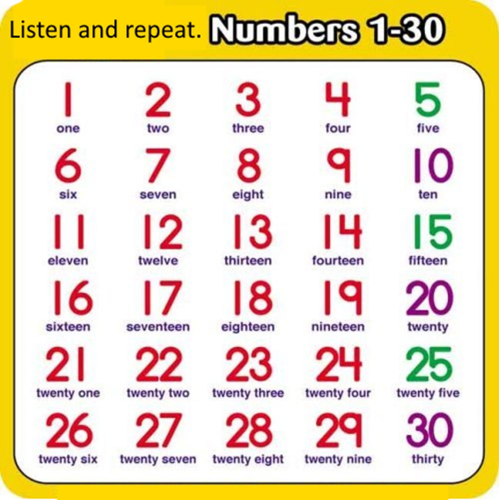

Vamos cantar a música sobre os Numbers – Números!
1 to 30 Learn Number song: https://www.youtube.com/watch?v=W-GSgCD0luI

- ATIVIDADE 1 – Pinte os números de acordo com as frases.
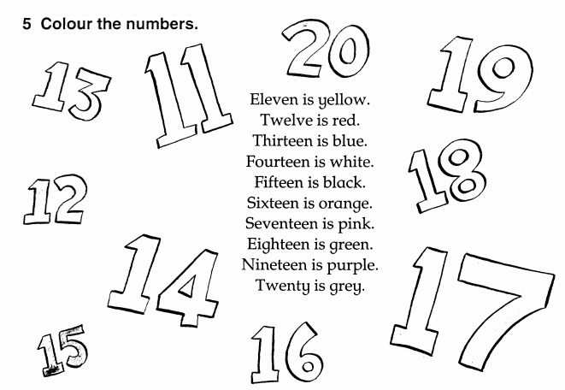

- ATIVIDADE 2 – Ligue os pontos na sequência correta e descubra o meio de transporte secreto.
